Приложение №4
Самооценка учащихся своей учебной деятельности.
Самооценку учебной деятельности учащихся на уроке провожу через рефлексию.
Рефлексия - «возврат» - процесс познания человеком самого себя, своего внутреннего мира, анализ собственных мыслей, переживаний, размышления о самом себе.
Барометр настроения
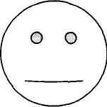
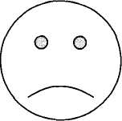
радость уныние скепсис
Уходя с урока, ученики рисуют на отдельных листочках либо в тетрадях свое настроение.

